Коврик для дезинфекции обуви
Используется во входной группе помещений, внутри зданий. Незаменим для организации «входного фильтра» на любом объекте или для дополнительной обработки на границе «чистых зон» помещений.
Коврик предназначен для дезинфекции подошв обуви методом погружения в водный раствор дезинфектанта.
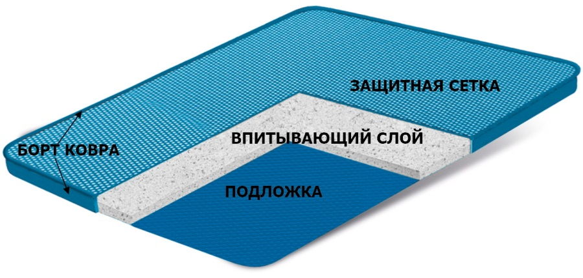
Коврик на непромокаемой основе, внутри впитывающий материал, также есть слой для равномерного распределения раствора и эластичная мембранная сетка сверху.
Коврик многоразовый, его можно использовать до полугода (в условиях сильной нагрузки) и до года – в случае бережной эксплуатации.
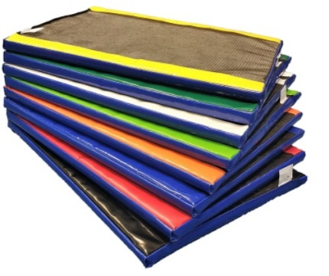
Стандартный размер 50*100 см.
Стандартный цвет – черный на синей подложке.
Глубина ковра – 10 мм. Подходит для дезинфекции повседневной обуви любых фасонов.
По запросу в короткие сроки коврик может быть выполнен в индивидуальном размере (до 200 см)
По запросу доступны варианты расцветок, отвечающие принципам цветокодировки
Как действует коврик для дезинфекции?
На поверхность коврика наливается раствор дезинфицирующего средства на водной основе (ЧАС, гипохлорит натрия, растительные антисептики, растворы на основе хлоргексидина, триклозана и др.). Удобнее всего использовать дезрастворы на основе концентратов ЧАС (Абактерил, Алмадез концентрат, Фрисепт-Гамма). Средняя рекомендуемая концентрация раствора 2-4 %.
После некоторого времени эксплуатации (когда на поверхности ковра скапливаются загрязнения) – обычно от 1 дня до недели - в зависимости от проходимости, погодных условий – коврик необходимо промыть, затем просушить и залить новым раствором. Целесообразно приобретать сразу два-три коврика: на предприятиях общественного питания, сферы услуг и других рекомендована ежедневная схема замены дезраствора.

